Некоммерческое частное профессиональное образовательное учреждение
«Сальский экономико-правовой техникум»

РАБОЧАЯ ПРОГРАММа
по учебной дисциплины
ЕН.01 Математика
в рамках программы подготовки специалистов среднего звена
по специальности 40.02.01 Право и организация социального обеспечения

2022
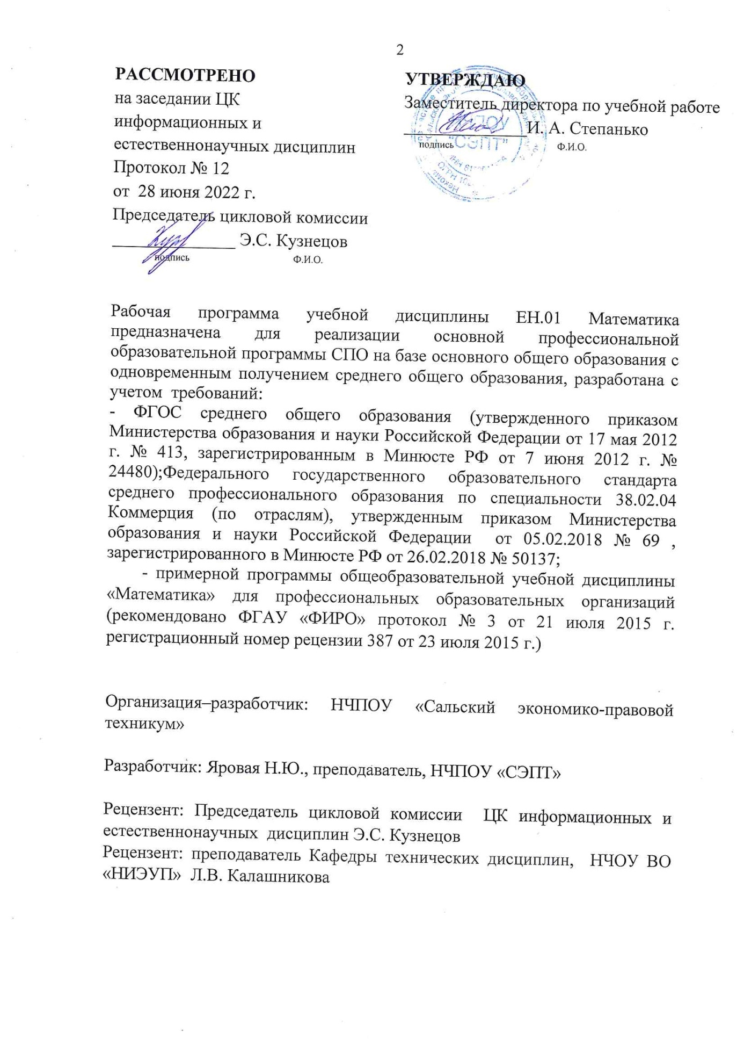

СОДЕРЖАНИЕ

- ПАСПОРТ РАБОЧЕЙ ПРОГРАММЫ УЧЕБНОЙ 4
ДИСЦИПЛИНЫ
- СТРУКТУРА И СОДЕРЖАНИН УЧЕБНОЙ 5
ДИСЦИПЛИНЫ
- УСЛОВИЯ РЕАЛИЗАЦИИ РАБОЧЕЙ ПРОГРАММЫ УЧЕБНОЙ 8
ДИСЦИПЛИНЫ
- КОНТРОЛЬ И ОЦЕНКА РЕЗУЛЬТАТОВ ОСВОЕНИЯ 9
УЧЕБНОЙ ДИСЦИПЛИНЫ

1 ПАСПОРТ РАБОЧЕЙ ПРОГРАММЫ УЧЕБНОЙ ДИСЦИПЛИНЫ
ЕН. 01 Математика
1.1 Область применения рабочей программы
Рабочая программа учебной дисциплины является частью программы подготовки специалистов среднего звена в соответствии с ФГОС СПО по специальности 40.02.01 Право и организация социального обеспечения, 40.00.00 Юриспруденция.
1.2.. Место дисциплины в структуре основной профессиональной образовательной программы:
Дисциплина входит в состав дисциплин математического и общего естественно-научного цикла.
1.3.Цели и задачи дисциплины – требования к результатам освоения дисциплины:
В результате освоения дисциплины обучающийся должен уметь:
ПК 1.5,  4.4 | У1 | использовать методы линейной алгебры;
ПК 1.5,  4.4 | У2 | производить действия над элементами комбинаторики;  вычислять вероятность события;
ПК 1.5,  4.4 | У3 | определять математическое ожидание, дисперсию и среднее квадратическое отклонение;
В результате освоения дисциплины обучающийся должен знать:
ПК 1.5,  4.4 | З1 | основные понятия и методы линейной алгебры
ПК 1.5,  4.4 | З2 | основные понятия дискретной математики
ПК 1.5,  4.4 | З3 | теории вероятностей и математической статистики

Учебная дисциплина ЕН.01 Математика способствует формированию общих компетенций (ОК 1 - 6, 9)
1.4. Количество часов на освоение рабочей программы учебной дисциплины:
максимальная учебная нагрузка обучающегося 54 часов, в том числе:
обязательная аудиторная учебная нагрузка обучающегося36 часов;
самостоятельная работа обучающегося 18 часов.
2. СТРУКТУРА И СОДЕРЖАНИЕ УЧЕБНОЙ ДИСЦИПЛИНЫ
2.1. Объем учебной дисциплины и виды учебной работы
Вид учебной работы | Кол-во часов
Максимальная учебная нагрузка (всего) | 54
Обязательная аудиторная учебная нагрузка (всего) | 36
в том числе:
практические занятия | 18
контрольные работы | -
Самостоятельная работа обучающегося (всего) | 18
в том числе:
Подготовка рефератов | 18
Промежуточная аттестация в форме комплексного дифференцированного зачета.

2.2. Тематический план и содержание учебной дисциплины ЕН.01Математика

Наименование разделов и тем | Содержание учебного материала, практические работы, самостоятельная работа обучающихся | Объем часов | Уровень освоения
Раздел 1. | Линейная алгебра | 4
Тема 1  Системы линейных уравнений. | Содержание учебного материала  Системы линейных алгебраических уравнений (СЛАУ) с тремя неизвестными. Виды систем.Решение систем линейных уравнений методом Крамера. | 2 | 2
Тема 1  Системы линейных уравнений. | Практическое занятие№1Решение системы линейных уравнений методом Крамера. | 2
Раздел 2. | Математический анализ | 12
Тема 2  Пределы и непрерывность. | Содержание учебного материала  Числовая последовательность и ее предел. Предел функции в точке и на бесконечности. Основные теоремы о пределах. | 2 | 2
Тема 2  Пределы и непрерывность. | Практическое занятие №2 Вычисление пределов функций | 2
Тема 2  Пределы и непрерывность. | Самостоятельная работаобучающихся:Подготовка реферата на тему: «Основные теоремы о пределах» | 8
Раздел 3. | Дифференциальное исчисление | 8
Тема 3  Приложение производной. | Содержание учебного материала  Исследование функции с помощью производной. Экстремум функции.  Вычисление производных. | 4 | 2
Тема 3  Приложение производной. | Практическое занятие№ 3Нахождение производных сложных функций и производных второго порядка. | 2
Тема 3  Приложение производной. | Практическое занятие № 4Применение методов дифференциального исчисления в исследовании функций наэкстремум. | 2
Раздел 4. | Интегральное исчисление | 6
Тема 4  Определенный интеграл | Содержание учебного материала  Задача о площади криволинейной трапеции. Понятие определенного интеграла. Свойства определенного интеграла. Формула Ньютона-Лейбница. | 2 | 2
Тема 4  Определенный интеграл | Практическое занятие№ 5Нахождение определенных интегралов. | 2
Тема 4  Определенный интеграл | Практическое занятие№ 6 Вычисление интегралов методом подстановки. | 2
Раздел 5. | Комплексные числа | 4
Тема 5  Алгебраическая и тригонометрическая форма комплексного числа. | Содержание учебного материала  Определение комплексного числа. Действие над комплексными числами в алгебраической форме. Геометрическая интерпретация комплексного числа. Модуль комплексного числа. Тригонометрическая форма комплексного числа. | 2 | 2
 | Практическое занятие№7Действие над комплексными числами в алгебраической форме. | 2 | 2
Раздел 6 | Теория вероятностей и математическая статистика. | 16
Тема 6  Элементы теории вероятностей и математической статистики. | Содержание учебного материала  Основные понятия вероятности. Простейшие свойства вероятности.  Задачи математической статистики. Выборка. Вариационный ряд. | 2 | 2
 | Практическое занятие № 8 Решение простейших задач на нахождение вероятностей событий. | 2
 | Практическое занятие № 9 Нахождение выборочных характеристик. | 2
 | Самостоятельная работаобучающихся:  Подготовка реферата на тему: События и вероятности | 10
Раздел 7. | Дискретная математика | 2
Тема 7.Основы дискретной математики | Содержание учебного материала  Предмет дискретной математики. Место и роль дискретной математики в системе математических наук и в решении задач, связанных с обеспечением информационной безопасности. | 2 | 2
Дифференцированный зачет |  | 2
Всего: |  | 54

3 . УСЛОВИЯ РЕАЛИЗАЦИИ ПРОГРАММЫ ДИСЦИПЛИНЫ

3.1. Требования к материально-техническому обеспечению
Программа дисциплины реализуется вкабинете «Математических дисциплин».
Оборудование учебного кабинета: посадочные места по количеству обучающихся, рабочее место преподавателя, мультимедиапроектор, ПК – 1 шт, ОС Windows 7, Google Chrome, Opera, Microsoft Office 2007, Microsoft Security Essentials

3.2.Информационное обеспечение обучения
Перечень рекомендуемых учебных изданий, Интернет-ресурсов,
Элементы высшей математики : учебник / Гончаренко В.М., Липагина Л.В., Рылов А.А. — Москва : КноРус, 2021
https://www.book.ru/book/939287

Электронные ресурсы
Дискретная математика : учебное пособие / Седых И.Ю., Гребенщиков Ю.Б. — Москва : КноРус, 2021.
https://www.book.ru/book/938234

4. КОНТРОЛЬ И ОЦЕНКА РЕЗУЛЬТАТОВ ОСВОЕНИЯ ДИСЦИПЛИНЫ
Контроль и оценка результатов освоения дисциплины осуществляется преподавателем в процессе проведения практических занятий, тестирования, а также выполнения обучающимисяиндивидуальных заданий.
Результаты освоения  (объекты оценивания) | Номер темы, номер практического занятия | Формы и методы контроля и оценки результатов обучения | Форма промежуточной аттестации
1 | 2 | 3 | 4
В результате освоения дисциплины обучающийся должен уметь:
У1 Использовать методы линейной алгебры; | Практическое занятие №1 | - Блиц – опрос для проверки остаточных знаний  2. Оценка результатов работы на практическом занятии (решение задач) | Дифференцированный зачет
У1 Использовать методы линейной алгебры; | Практическое занятие №2 | 1.Блиц – опрос заполнение таблицы для проверки остаточных знаний  2. Оценка результатов работы на практическом занятии (решение задач) | Дифференцированный зачет
У1 Использовать методы линейной алгебры; | Практическое занятие №3 | 1.Устный опрос для проверки остаточных знаний  2. Оценка результатов работы на практическом занятии (решение задач) | Дифференцированный зачет
У1 Использовать методы линейной алгебры; | Практическое занятие №5 | 1.Устный опрос для проверки остаточных знаний  2. Оценка результатов работы на практическом занятии (решение задач) | Дифференцированный зачет
У1 Использовать методы линейной алгебры; | Практическое занятие №6 | 1.Алгоритм интегрирования способом подстановки  2. Оценка результатов работы на практическом занятии (решение задач) | Дифференцированный зачет
У1 Использовать методы линейной алгебры; | Практическое занятие №7 | 1.Алгоритм перехода от алгебраической формы комплексного числа к тригонометрической  2. Оценка результатов работы на практическом занятии (решение задач) | Дифференцированный зачет
У2  Производить действия над элементами комбинаторики;  вычислять вероятность события; | Практическое занятие №4 | 1.Алгоритм исследования функции и построения графиков  2. Оценка результатов работы на практическом занятии (решение задач)
У3  Определять математическое ожидание, дисперсию и среднее квадратическое отклонение; | Практическое занятие №8 | 1. Оценка результатов работы на практическом занятии (решение задач)
 | Практическое занятие №9 | Оценка результатов работы на практическом занятии (решение задач)
В результате освоения дисциплины обучающийся должен знать:
З1Основные понятия и методы линейной алгебры | Тема 1 | - Письменный опрос для проверки усвоения нового материала в виде кроссворда.  - Решение задач для проверки усвоения нового учебного материала  - Проверка усвоения нового учебного материала
З1Основные понятия и методы линейной алгебры | Тема 2 | - Устный опрос для проверки остаточных знаний  - Решение задач для проверки усвоения нового учебного материала  - Оценка самостоятельной работы к теме 2
З1Основные понятия и методы линейной алгебры | Тема 3 | - Блиц – опрос для проверки остаточных знаний  - Работа по карточкам для проверки усвоения нового учебного материала  - Самостоятельная работа для проверки усвоения нового учебного материала
З1Основные понятия и методы линейной алгебры | Тема 4 | - Устный опрос для проверки усвоения нового материала  - Проверка усвоения учащимися изученного материала, актуализация знаний формулы Ньютона-Лейбница, правил нахождения первообразных  - Совершенствование знаний, умений и навыков. Работа в парах и у доски.  - Самостоятельная работа для проверки усвоения нового учебного материала
З1Основные понятия и методы линейной алгебры | Тема 5 | - Устный опрос для проверки остаточных знаний  - Решение задач для проверки усвоения нового учебного материала  - Устный опрос для проверки усвоения нового учебного материала  - Оценка самостоятельной работы к теме 4.
З2 Основные понятия дискретной математики | Тема 7 | - Устный опрос для проверки усвоения нового учебного материала  - Тестирование для проверки усвоения нового учебного материала
З3 Теории вероятностей и математической статистики | Тема 6 | - Устный опрос для проверки усвоения нового учебного материала  - Решение задач для проверки усвоения нового учебного материала  - Оценка самостоятельной работы к теме 6

